Как в Excel создаются формулы и таблицы. Пошагово
Формула предписывает программе Excel порядок действий с числами, значениями в ячейке или группе ячеек. Без формул электронные таблицы не нужны в принципе. Формулы и таблицы
Excel это очень важный момент!
Конструкция формулы включает в себя: константы, операторы, ссылки, функции, имена диапазонов, круглые скобки содержащие аргументы и другие формулы. На примере разберем практическое применение формул для начинающих пользователей.

ФОРМУЛЫ В EXCEL
Чтобы задать формулу для ячейки, необходимо активизировать ее (поставить курсор) и ввести равно (=). Так же можно вводить знак равенства в строку формул. После введения формулы нажать Enter. В ячейке появится результат вычислений.
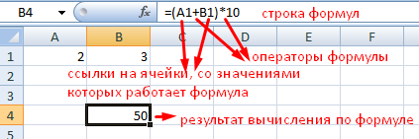
В Excel применяются стандартные математические операторы:
Оператор | Операция | Пример
+ (плюс) | Сложение | =В4+7
- (минус) | Вычитание | =А9-100
* (звездочка) | Умножение | =А3*2
/ (наклонная черта) | Деление | =А7/А8
^ (циркумфлекс) | Степень | =6^2
= (знак равенства) | Равно
< | Меньше
> | Больше
<= | Меньше или равно
>= | Больше или равно
<> | Не равно
Символ «*» используется обязательно при умножении. Опускать его, как принято во время письменных арифметических вычислений, недопустимо. То есть запись (2+3)5 Excel не поймет.
Программу Excel можно использовать как калькулятор. То есть вводить в формулу числа и операторы математических вычислений и сразу получать результат.
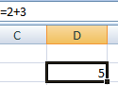
Но чаще вводятся адреса ячеек. То есть пользователь вводит ссылку на ячейку, со значением которой будет оперировать формула.
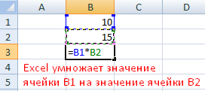
При изменении значений в ячейках формула автоматически пересчитывает результат.
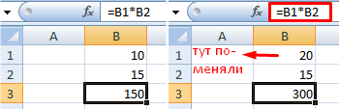
Ссылки можно комбинировать в рамках одной формулы с простыми числами.
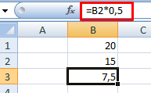
Оператор умножил значение ячейки В2 на 0,5. Чтобы ввести в формулу ссылку на ячейку, достаточно щелкнуть по этой ячейке.
В нашем примере:
- Поставили курсор в ячейку В3 и ввели =.
- Щелкнули по ячейке В2 – Excel «обозначил» ее (имя ячейки появилось в формуле, вокруг ячейки образовался «мелькающий» прямоугольник).
- Ввели знак *, значение 0,5 с клавиатуры и нажали ВВОД.
Если в одной формуле применяется несколько операторов, то программа обработает их в следующей последовательности:
- %, ^;
- *, /;
- +, -.
Поменять последовательность можно посредством круглых скобок: Excel в первую очередь вычисляет значение выражения в скобках.

КАК В ФОРМУЛЕ EXCEL ОБОЗНАЧИТЬ ПОСТОЯННУЮ ЯЧЕЙКУ
Различают два вида ссылок на ячейки: относительные и абсолютные. При копировании формулы эти ссылки ведут себя по-разному: относительные изменяются, абсолютные остаются постоянными.
Все ссылки на ячейки программа считает относительными, если пользователем не задано другое условие. С помощью относительных ссылок можно размножить одну и ту же формулу на несколько строк или столбцов.
- Вручную заполним первые графы учебной таблицы. У нас – такой вариант:
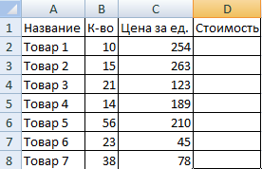
2. Вспомним из математики: чтобы найти стоимость нескольких единиц товара, нужно цену за 1 единицу умножить на количество. Для вычисления стоимости введем формулу в ячейку D2: = цена за единицу * количество. Константы формулы – ссылки на ячейки с соответствующими значениями.
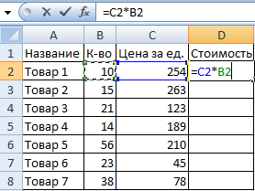
3. Нажимаем ВВОД – программа отображает значение умножения. Те же манипуляции необходимо произвести для всех ячеек. Как в Excel задать формулу для столбца: копируем формулу из первой ячейки в другие строки. Относительные ссылки – в помощь.
Находим в правом нижнем углу первой ячейки столбца маркер автозаполнения. Нажимаем на эту точку левой кнопкой мыши, держим ее и «тащим» вниз по столбцу.
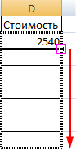
Отпускаем кнопку мыши – формула скопируется в выбранные ячейки с относительными ссылками. То есть в каждой ячейке будет своя формула со своими аргументами.
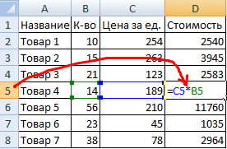
Ссылки в ячейке соотнесены со строкой.
Формула с абсолютной ссылкой ссылается на одну и ту же ячейку. То есть при автозаполнении или копировании константа остается неизменной (или постоянной).
Чтобы указать Excel на абсолютную ссылку, пользователю необходимо поставить знак доллара ($). Проще всего это сделать с помощью клавиши F4.
- Создадим строку «Итого». Найдем общую стоимость всех товаров. Выделяем числовые значения столбца «Стоимость» плюс еще одну ячейку. Это диапазон D2:D9
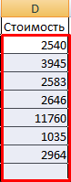
2. Воспользуемся функцией автозаполнения. Кнопка находится на вкладке «Главная» в группе инструментов «Редактирование».
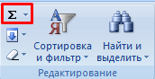
3. После нажатия на значок «Сумма» (или комбинации клавиш ALT+«=») слаживаются выделенные числа и отображается результат в пустой ячейке.
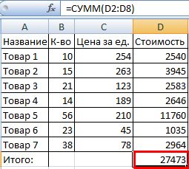
Сделаем еще один столбец, где рассчитаем долю каждого товара в общей стоимости. Для этого нужно:
- Разделить стоимость одного товара на стоимость всех товаров и результат умножить на 100. Ссылка на ячейку со значением общей стоимости должна быть абсолютной, чтобы при копировании она оставалась неизменной.
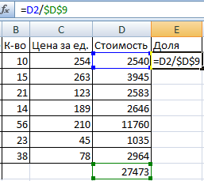
2. Чтобы получить проценты в Excel, не обязательно умножать частное на 100. Выделяем ячейку с результатом и нажимаем «Процентный формат». Или нажимаем комбинацию горячих клавиш: CTRL+SHIFT+5
3. Копируем формулу на весь столбец: меняется только первое значение в формуле (относительная ссылка). Второе (абсолютная ссылка) остается прежним. Проверим правильность вычислений – найдем итог. 100%. Все правильно.
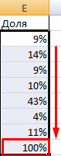
При создании формул используются следующие форматы абсолютных ссылок:
- $В$2 – при копировании остаются постоянными столбец и строка;
- B$2 – при копировании неизменна строка;
- $B2 – столбец не изменяется.

КАК СОСТАВИТЬ ТАБЛИЦУ В EXCEL С ФОРМУЛАМИ
Чтобы сэкономить время при введении однотипных формул в ячейки таблицы, применяются маркеры автозаполнения. Если нужно закрепить ссылку, делаем ее абсолютной. Для изменения значений при копировании относительной ссылки.
Простейшие формулы заполнения таблиц в Excel:
- Перед наименованиями товаров вставим еще один столбец. Выделяем любую ячейку в первой графе, щелкаем правой кнопкой мыши. Нажимаем «Вставить». Или жмем сначала комбинацию клавиш: CTRL+ПРОБЕЛ, чтобы выделить весь столбец листа. А потом комбинация: CTRL+SHIFT+"=", чтобы вставить столбец.
- Назовем новую графу «№ п/п». Вводим в первую ячейку «1», во вторую – «2». Выделяем первые две ячейки – «цепляем» левой кнопкой мыши маркер автозаполнения – тянем вниз.
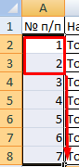
3.По такому же принципу можно заполнить, например, даты. Если промежутки между ними одинаковые – день, месяц, год. Введем в первую ячейку «окт.15», во вторую – «ноя.15». Выделим первые две ячейки и «протянем» за маркер вниз.
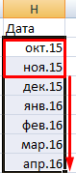
4. Найдем среднюю цену товаров. Выделяем столбец с ценами + еще одну ячейку. Открываем меню кнопки «Сумма» - выбираем формулу для автоматического расчета среднего значения.
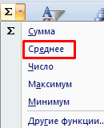
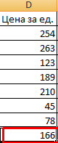
Чтобы проверить правильность вставленной формулы, дважды щелкните по ячейке с результатом.
Ну вот! Теперь мы умеем создавать формулы и таблицы в Excel.

